Министерство образования и молодежной политики Свердловской области

ГАПОУ СО «Екатеринбургский колледж транспортного строительства»

Отчёт по программе «Практическое занятие 5»

Выполнил: Ваньков Павел

Группа: ПР-22

Преподаватель: Мирошниченко Г.В

2025

# 1. Задание №5 Работа с XamarinForms (Стилизация с помощью CSS и навигация с помощью Navigation)

1.1 Описание задачи

Выполнить задание по варианту в XamarinForms, стилизовав приложение с помощью CSS и используя макет CaruselPage

При нажатии на кнопку Button (1, 3 вариант) на 3-м экране показать

значение из выбранного списка с расшифровкой информации и передачей

максимального значения из слайдер

слайдера.

1.2 Структура проекта

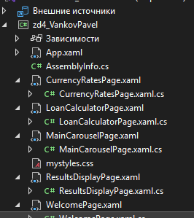

**Описание проектов:**

* App.xaml.cs - главный класс приложения
* LoanCalculatorPage.xaml.xaml - страница калькулятора
* MainCarouselPage.xaml - страница валют
* CurrencyRates Page.cs - карусель страниц
* mystyles.css - файл стилей
* ResultsDisplayPage - страница результатов

1.3 Описание разработанных функций

* Расчет платежей по кредиту
* Вывод текущей и максимальной процентной ставки
* Навигация между экранами
* CSS-стилизация интерфейса

1.4 Алгоритм решения

1.5 Используемые библиотеки

* Microsoft.NET.Test.Sdk
* MSTest.TestAdapter
* MSTest.TestFramework
* Xamarin.Forms

1.6 Тестовые случаи

1.7 Используемые инструменты

* Язык программирования: C#
* Платформа: Xamarin.Forms
* Среда разработки: Visual Studio

Слайдер:

* + - interestSlider - выбор процентной ставки (0-100%)

Picker:

* + - paymentTypePicker - выбор типа платежа

Кнопки:

* + - calculateButton - расчёт платежей
    - staticButton - вывод параметров кредита

Labels для результатов:

* + - monthlyLabel - ежемесячный платёж
    - totalLabel - общая сумма выплат
    - overpayLabel - переплата

1. CurrencyPage (Курсы валют)

Отображает текущую дату (CurrentDate)

Может содержать список валют

1. CarouselPageExample (Карусель)

Кнопка Static

1.9 Приложение



